TÜRK DİL KURUMU SÖZLÜĞÜNDE BİLİM ŞÖYLE TANIMLANIYOR:
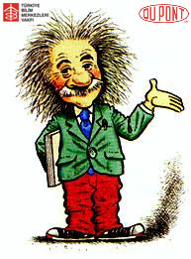
Bilim “Evrenin ya da olayların bir bölümünü konu olarak seçen deneysel yöntemlere ve gerçekliğe dayanarak yasalar çıkarmaya çalışan düzenli bilgi.”
“Genel geçerlik ve kesinlik nitelikleri gösteren yöntemli ve dizgesel bilgi.” “Belli bir konuyu bilme isteğinden yola çıkan, belli bir ereğe yönelen bir bilgi edinme ve yöntemli araştırma süreci.”
Bilim ile uğraşan bir kişinin bu tanımları yeterli bulmayacağını söylemeye gerek yoktur. Bu nedenle, bilimin eksiksiz bir tanımını yapmaya kalkışmak yerine, onu açıklamaya çalışmak daha doğru olacaktır.

İnsan doğaya egemen olmak ister!
İnsanoğlu var oluşundan beri doğayı bilmek, doğaya egemen olmak istemiştir. Bu nedenle, var oluşundan beri doğayla savaşmaktadır. Son zamanlarda, bu görüşün tersi ortaya atılmıştır: İnsan doğayla barış içinde yaşama çabası içindedir. Gök gürlemesi, şimşek çakması, ayın ya da güneşin tutulması, hastalıklar, afetler, vb. doğa olayları bazen onun merakını çekmiş, bazen onu korkutmuştur.
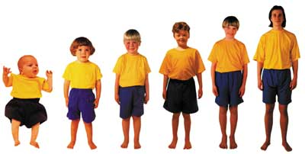

Öte yandan, bu olgu, insanı, doğadan korkusunu yenmeye ve merakını gidermeye zorlamıştır. Korkuyu yenebilmenin ya da merakı gidermenin tek yolunun, onu yaratan doğa olayını bilmek ve ona egemen olmak olduğunu, insan, önünde sonunda anlamıştır. Peki, insanoğlunun doğayla giriştiği amansız savaşın tek nedeni bu mudur? Başka bir deyişle, bilimi yaratan güdü, insanoğlunun gereksinimleri midir?


Elbette korku ve merakın yanında başka nedenler de vardır. İnsanın (toplumun) egemen olma isteği, beğenilme isteği, daha rahat yaşama isteği, üstün olma isteği vb. nedenler bilgi üretimini sağlayan başka etmenler arasında sayılabilir. İnsanın korkusu, merakı ve istekleri hiç bitmeden sürüp gidecektir. Öyleyse, insanın doğayla savaşı (barışma çabası) ve dolayısıyla bilgi üretimi de durmaksızın sürecektir.

Bilim neyle uğraşır?
Bilimin asıl uğraşı alanı doğa olaylarıdır. Burada doğa olaylarını en genel kapsamıyla algılıyoruz. Yalnızca fiziksel olguları değil, sosyolojik, psikolojik, ekonomik, kültürel vb. bilgi alanlarının hepsi doğa olaylarıdır. Özetle, insanla ve çevresiyle ilgili olan her olgu bir doğa olayıdır. İnsanoğlu, bu olguları bilmek ve kendi yararına yönlendirmek için var oluşundan beri tükenmez bir tutkuyla ve sabırla uğraşmaktadır.
Başka canlıların yapamadığını varsaydığımız bu işi, insanoğlu aklıyla yapmaktadır.
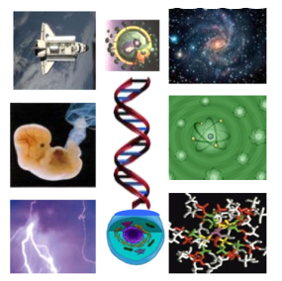

Bilimin gücü
Bilim, yüzyıllar süren bilimsel bilgi üretme sürecinde kendi niteliğini, geleneklerini ve standartlarını koymuştur. Bu süreçte, çağdaş bilimin dört önemli niteliği oluşmuştur:
Çeşitlilik, süreklilik, yenilik ve ayıklanma.

Çeşitlilik
Bilimsel çalışma hiç kimsenin tekelinde değildir, hiç kimsenin iznine bağlı değildir. Bilim herkese açıktır. İsteyen her kişi ya da kurum bilimsel çalışma yapabilir. Dil, din, ırk, ülke tanımaz. Böyle olduğu için, ilgilendiği konular çeşitlidir; bu konulara sınır konulamaz. Hatta bu konular sayılamaz, sınıflandırılamaz.
Süreklilik
Bilimsel bilgi üretme süreci hiçbir zaman durmaz. Krallar, imparatorlar ve hatta dinler yasaklamış olsalar bile, bilgi üretimi hiç durmamıştır; bundan sonra da durmayacaktır.
Bir evrim süreci içinde her gün yeni bilimsel bilgiler, yeni bilim alanları ortaya çıkmaktadır. Dolayısıyla, bilime, herhangi bir anda tekniğin verdiği en iyi imkânlarla gözlenebilen, denenebilen ya da var olan bilgilere dayalı olarak usavurma kurallarıyla geçerliği kanıtlanan yeni bilgiler eklenir.
Ayıklanma
Bilimsel bilginin geçerliği ve kesinliği her an, isteyen herkes tarafından denetlenebilir. Bu denetim sürecinde, yanlış olduğu anlaşılan bilgiler kendiliğinden ayıklanır; yerine yenisi konulur.
Bu noktada şu soru akla gelecektir. Sürekli yenilenme ve ayıklanma süreci içinde olan bilimsel bilginin doğruluğu, evrenselliği savunulabilir mi? Bu sorunun yanıtını verebilmek için, bilimsel bilginin nasıl üretildiğine bakmamız gerekecektir. Sanıldığının aksine, bilimsel bilgi üretme yolları çok sayıda değildir; yalnızca iki yöntem vardır.

UYUŞTURUCU ALAN ÖRÜMCEK AĞINI NASIL ÖRER
Örümcekler ağlarını sabaha karşı 4’te örer. Ağ örmesini daha geç saate alarak gözlemleyebilmek için örümceğe alkol ve uyuşturucu verirseniz ne olur? Örümcek en karmaşık ağını kafein etkisinde, en güzeli ağını marihuana etkisinde ve en düzenli ağını ise LSD etkisinde örüyor.
Örümcekler bilim adamları için çok zahmetli bir araştırma konusudur. Çünkü ağlarını sabaha karşı dörtte örerler. Tübingenli zoolog Hans Peters 1948 yılında bu durumu değiştirebilmek için eczacılık bölümündeki genç bir asistandan uyuşturucu maddelerin, örümceklere, ağlarını daha uygun bir saatte örmelerini sağlayıp sağlamayacağını sordu.
Witt bunu ilk önce striknin, morfin ve dekstro -amfetaminle denedi. Bunları örümceklere yedirmek çok kolaydı.

Şekerli suyla karıştırıldığında örümcekler her türlü zehri yiyorlardı. Fakat ne var ki ilaçlar işe yaramamıştı; hayvanlar yine bildiklerini okuyor ve ağlarını sabahın kör karanlığında örmeye devam ediyorlardı.
Witt sonucu buna rağmen ilginç buldu. Örümceklerin uyuşturucu etkisinde ördükleri gibi ağları daha önce hiç görmemişti çünkü.
Çok delikli, sık dokulu, grotesk veya bazen de son derece düzgün ağlardı bunlar. O halde örümcek ağı uyuşturucu ve ilaçların etkisini yansıtan bir gösterge olabilir miydi?

HARİKA, BENİM YERİME BAŞKASI ÇEKİYOR!
1883’de gerçekleştirilen ip çekme deneyi ilginç bir sonuç verecekti:
İpi çekenler ne kadar çoğalırsa, her bir çekenin sarfettiği kuvvet de azalıyor ve 8 kişide yüzde 50’ye düşüyordu!

Çok uzun bir süre öncesinden biliniyorduysa da, tez, bilimsel olarak ilk kez Fransız Agronom Max Ringelmann tarafından kanıtlanmıştı: İnsan tembel. Özellikle de fark edilmediğini sandığı zaman. Ringelmann’ın şık deneyi, yirmi öğrenciye tek başlarına ve gruplar halinde beş metre uzunlukta bir ipi çekmelerini isterken ipin diğer ucuna bir dinamometre (kuvvetölçer) yerleştirmesine dayanır.
Bu alet deneklerin harcadıkları kuvveti gösteriyordu. İpin ucundan iki kişi çektiğinde iki deneğin harcadıkları ortalama kuvvet, tek başlarına harcadıklarının % 93’üne eşitti.
Üç kişide bu oran % 85’e, dört kişide % 77’ye düşüyordu. Ve tembellik halkası bu şekilde, sekiz kişilik grupta herkes kendi kapasitesinin sadece yarısı kadar kuvvet harcayana dek devam ediyordu. Psikologlar bu etkiyi bugün Ringelmann etkisi olarak adlandırırlar.

- Bir köpekbalığı 100 milyon damla deniz suyu içindeki bir damla kanı hissedebilir.

- Bir fare bir deveye oranla daha uzun sure susuzluğa dayanabilir.

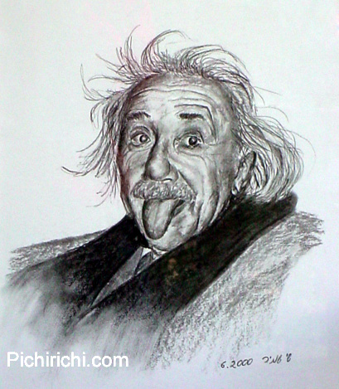

- Einstein 9 yaşına kadar düzgün konuşamamıştır. Ailesi onun özürlü olduğunu düşünmüştür.

- Çikolatanın köpekleri öldürdüğü doğrudur. Onların kalbine ve sinir sistemine zarar verir. Yarım kilo kadar çikolata küçük bir köpeği öldürebilir.

- Atlar bir ay (30 gün) kadar ayakta kalabilirler.

- Bir inek hayatı boyunca yaklaşık 200.000 bardak süt üretir.

- Kelebekler ayaklarıyla tat alırlar.

- Dünyada en tehlikeli hayvan sivrisinektir. Çünkü insanların ölümüne en fazla sebep olan hayvandır.

- Elma, sabahları insanları uyanık tutmak için en verimli kafein kaynağıdır.


